**SISTEM INFORMASI GEOGRAFIS**

**Website SIG (WebGIS) Lokal maupun Internasional yang dimiliki oleh** **Suatu Badan Pemerintah/Swasta/Industri/Organisasi Masyarakat.**

Disusun Oleh :

Panji Iman Baskoro

171111023

Dosen Pengampu :

Subari, S.Kom., M.Kom

**PROGRAM STUDI TEKNIK INFORMATIKA**

**SEKOLAH TINGGI INFORMATIKA DAN KOMPUTER INDONESIA MALANG**

**2020**

|  |  |  |  |  |  |  |  |
| --- | --- | --- | --- | --- | --- | --- | --- |
| **No** | **Nama Website** | **URL** | **Deskripsi** | **Basemap server** | **Layer Utama** | **Kelebihan** | **Kekurangan** |
| 1 | Geoportal SIGI PUPR | [https://sigi.pu.go.id](https://sigi.pu.go.id/portalpupr/home/index.html) | Merupakan platform pemasukan, penyimpanan, publikasi, pemutakhiran, berbagi-pakai, dan diseminasi data dan informasi geospasial di lingkungan Kementerian Pekerjaan Umum dan Perumahan Rakyat. | 6 | 4 | * Informasi yang disampaikan dapat dibaca dan dilihat dengan baik. * Mudah digunakan | * Desain interface kurang menarik, * Website tidak interaktif |

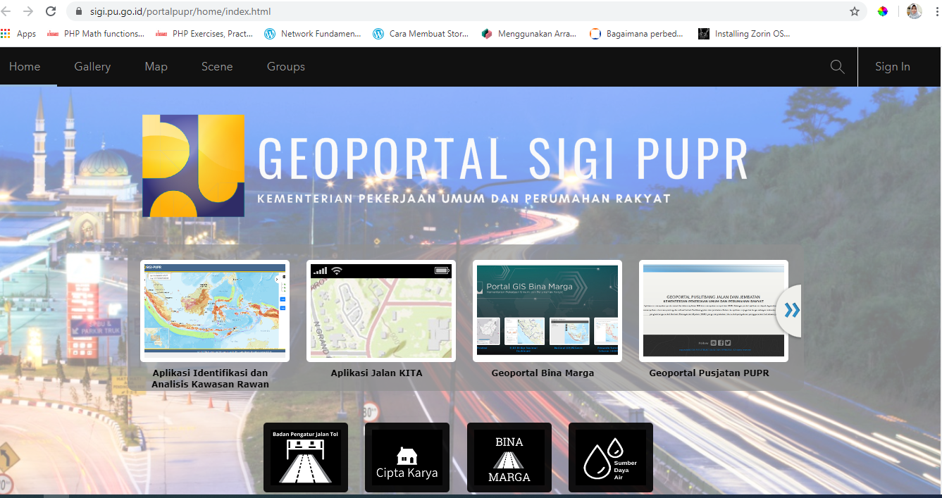

|  |  |  |  |  |  |  |  |
| --- | --- | --- | --- | --- | --- | --- | --- |
| **No** | **Nama Website** | **URL** | **Deskripsi** | **Basemap server** | **Layer Utama** | **Kelebihan** | **Kekurangan** |
| 2 | ESDM One Map | <https://geoportal.esdm.go.id/> | ESDM One Map Indonesia adalah suatu sistem informasi berbasis web yang mampu menampilkan berbagai informasi peta tematik sektor ESDM secara online (webGIS).  Pembangunan ESDM One Map Indonesia merupakan perwujudan dari salah satu tujuan kegiatan Koordinasi dan Supervisi (Korsup) Energi yang diinisiasi oleh Komisi Pemberantasan Korupsi (KPK) dan KESDM yaitu pembangunan sistem data yang terintegrasi, serta sebagai implementasi Kebijakan Satu Peta (One Map Policy) di lingkungan Kementerian Energi dan Sumber Daya Mineral sesuai Peraturan Presiden Nomor 9 Tahun 2016 tentang Percepatan Pelaksanaan Kebijakan Satu Peta Pada Tingkat Ketelitian Peta Skala 1:50.000. | 11 | 7 | * Governance yang terbuka dan lebih baik sehingga dapat dimanfaatkandan dikembalikan lagi bagi masyarakat. * Website dinamis * Informasi yang ditampilkan dikemas secara lengkap, padat dan jelas. | * Sejauh ini belum ada. |

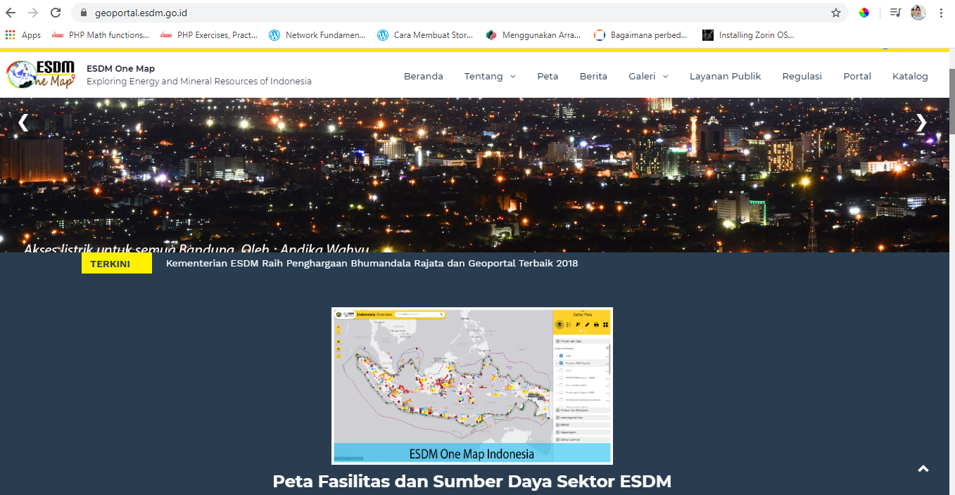

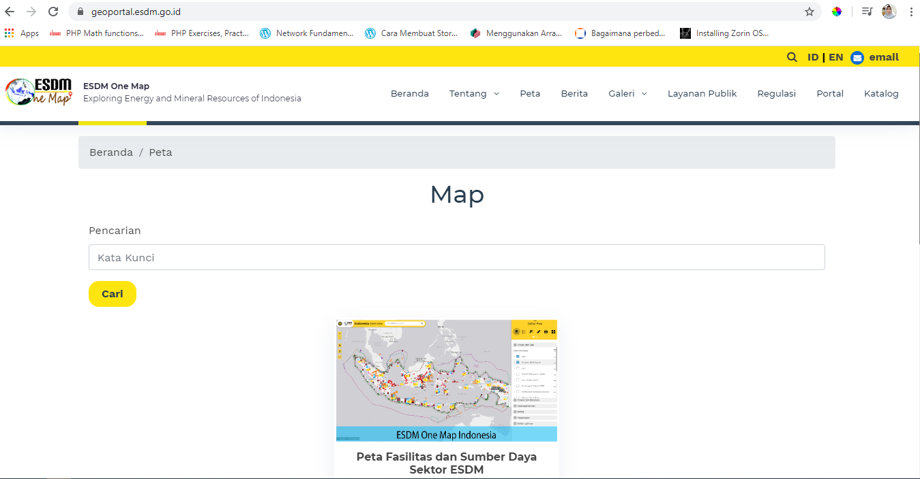

|  |  |  |  |  |  |  |  |
| --- | --- | --- | --- | --- | --- | --- | --- |
| **No** | **Nama Website** | **URL** | **Deskripsi** | **Basemap server** | **Layer Utama** | **Kelebihan** | **Kekurangan** |
| 3 | WEBGIS Kementrian Lingkungan Hidup dan Kehutanan | <http://webgis.menlhk.go.id/> | Merupakan situs data dan informasi geospasial lingkungan hidup dan kehutanan yang memberikan akses terhadap data dan informasi geospasial secara cepat dan tepat serta mendorong pemanfaatan dan pengintegrasian data dan informasi geospasial lingkungan hidup dan kehutanan. | 10 | 6 | * Informasi yang tertera cukup lengkap | * Kurang interaktif * Beberapa menu yang ada pada fitur peta interaktif terkadang masih belum dapat berjalan dengan baik * Webgis tersebut masih bersifat static |

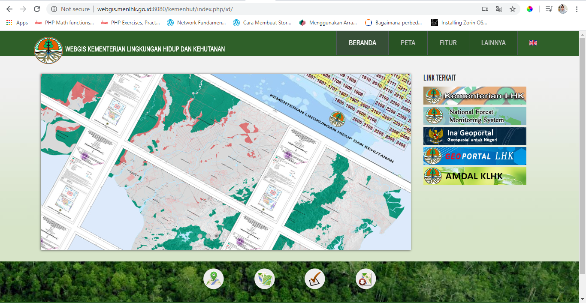

|  |  |  |  |  |  |  |  |
| --- | --- | --- | --- | --- | --- | --- | --- |
| **No** | **Nama Website** | **URL** | **Deskripsi** | **Basemap server** | **Layer Utama** | **Kelebihan** | **Kekurangan** |
| 4 | Banyuwani Geographic Information System | [http://gis.banyuwangikab.go.id](http://gis.banyuwangikab.go.id/) | Sistem Informasi Geografis Pemerintah Kabupaten Banyuwangi adalah suatu sistem informasi yang menyajikan peta digital berbasis WebGIS untuk memudahkan pencarian data dan informasi tentang peta wilayah administrasi, jaringan jalan, fasilitas transportasi, daerah rawan bencana dan sarana prasarana lainnya yang ada di wilayah kabupaten Banyuwangi | 3 | 4 | * Desain webgis menarik dan *eye catching.* * Informasi yang dilampirkan jelas dan lengkap * Mudah dipahami | * Tidak ada fitur layanan publik |

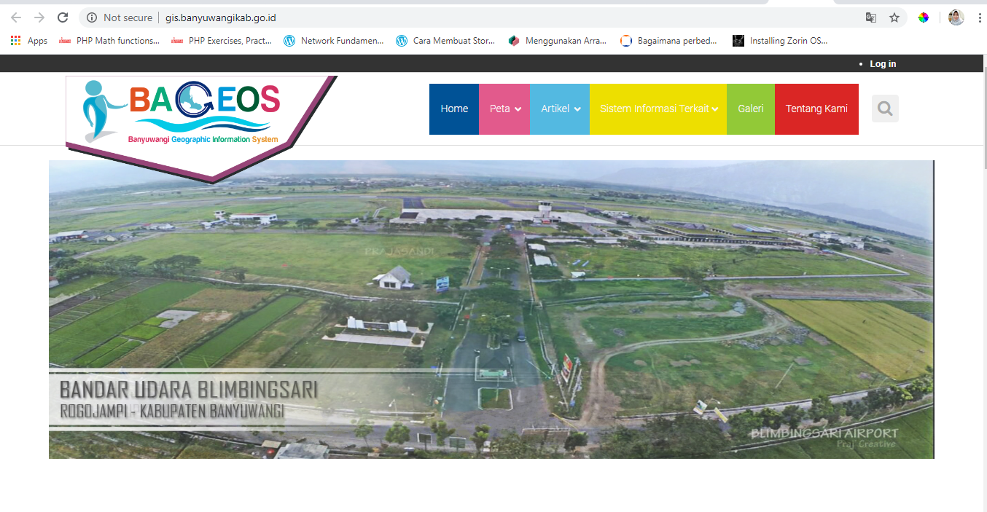

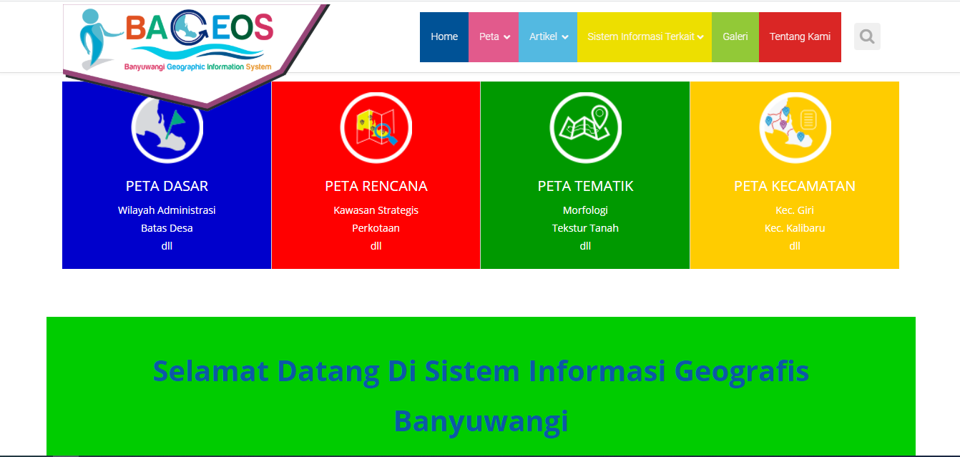

|  |  |  |  |  |  |  |  |
| --- | --- | --- | --- | --- | --- | --- | --- |
| **No** | **Nama Website** | **URL** | **Deskripsi** | **Basemap server** | **Layer Utama** | **Kelebihan** | **Kekurangan** |
| 5 | **Geoportal Nusa Tenggara Barat** | [http://geoportal.ntbprov.go.id](http://geoportal.ntbprov.go.id/) | Merupakan salah satu simpul Jaringan Informasi Geospasial Nasional(JIGN) dimana informasi disediakan dalam bentuk GIS web  Service serta dapat ditelusuri keberadaan datanya. | 4 | 7 | * Fitur lengap * Responsif | * Informasi yang disediakan kurang jelas atau kurang lengkap * Terdapat beberapa kolom feeds berita yang ditampilkan pada fitur berita geoportal padahal berita tidak dimuat pada webgis tersebut |

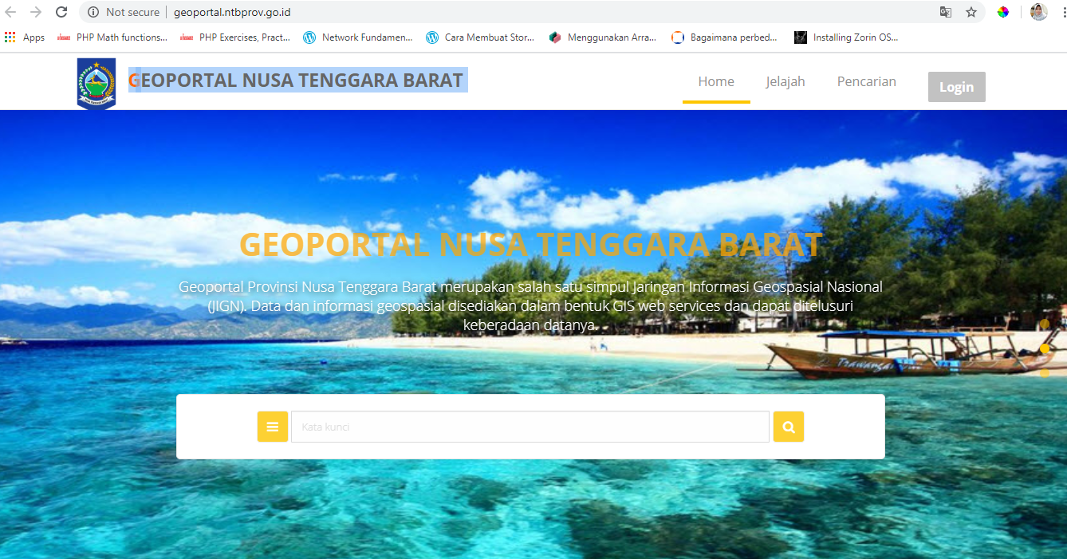

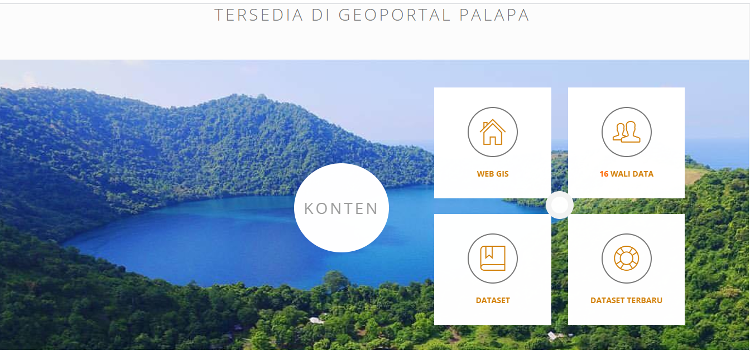

|  |  |  |  |  |  |  |  |
| --- | --- | --- | --- | --- | --- | --- | --- |
| **No** | **Nama Website** | **URL** | **Deskripsi** | **Basemap server** | **Layer Utama** | **Kelebihan** | **Kekurangan** |
| 6 | TEMATIK Badan Pusat Statistik | <https://sig-dev.bps.go.id/> | Merupakan sebuah situs yang bertujuan untuk menyajikan kepada publik berbagai informasi yang terkait dengan kerangka wilayah kerja statistik, peta, dan data.  Wilayah kerja statistik (wilkerstat) menyajikan tiga hal utama yaitu; Hirarki menggambarkan tingkatan wilkerstat; Sistem Pengkodean menjelaskan tata cara pemberian kode wilayah; dan Kode relasi yang menghubungkan sistem pengkodean wilayah antara Badan Pusat Statistik (BPS), Kementrian Dalam Negeri (Kemendagri), dan Kode Pos.  . | 4 | 4 | * Responsif * Mudah digunakan | * Tampilan kurang menarik * Fitur kurang lengkap * Informasi yang disediakan kurang informatif. |

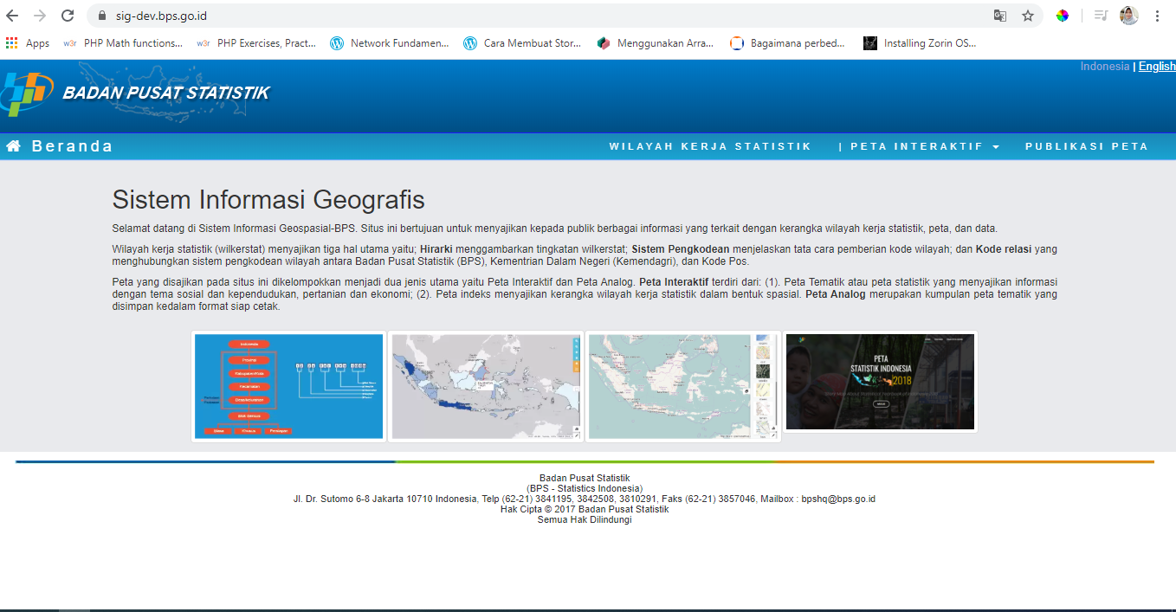

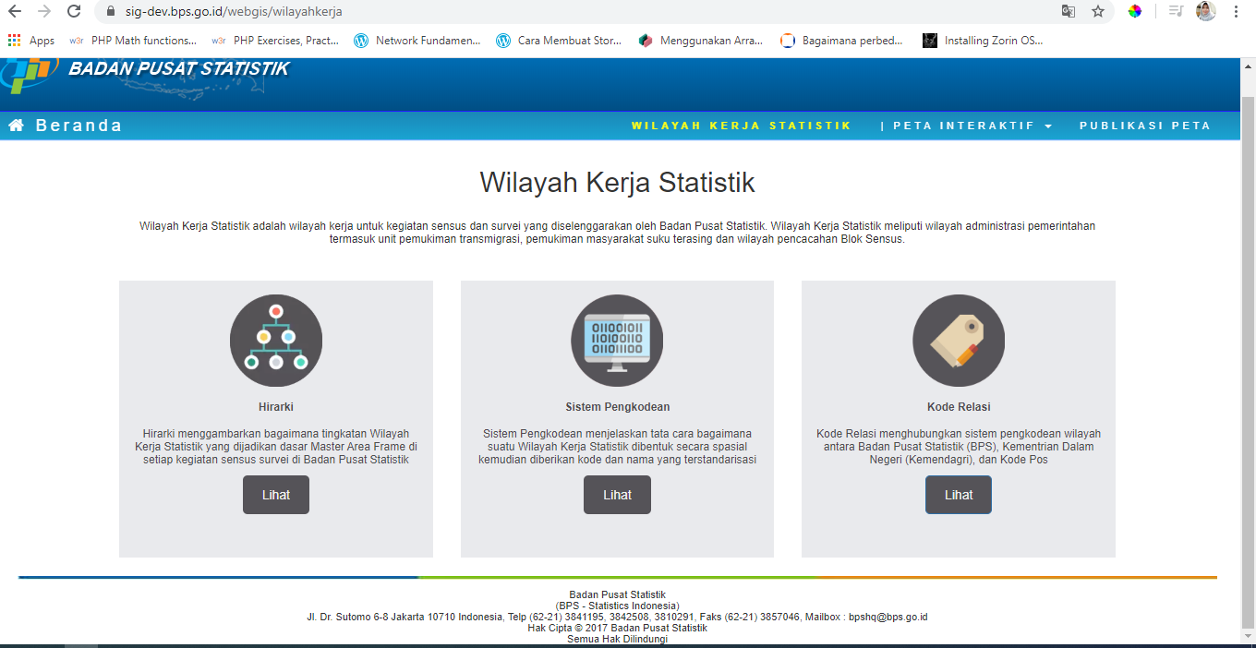

|  |  |  |  |  |  |  |  |
| --- | --- | --- | --- | --- | --- | --- | --- |
| **No** | **Nama Website** | **URL** | **Deskripsi** | **Basemap server** | **Layer Utama** | **Kelebihan** | **Kekurangan** |
| 7 | **GIS BPBD DKI Jakarta** | <http://gis.bpbd.jakarta.go.id/> | Geo Portal Badan Penanggulangan Bencana Daerah (BPBD) Provinsi DKI Jakarta merupakan situs data dan informasi geospasial yang memberikan akses terhadap data dan informasi geospasial secara mudah dan cepat, serta mendorong pemanfaatannya untuk tujuan proses publikasi ataupun informasi mengenai kebencanaan menjadi lebih cepat dan dapat segera diakses oleh publik serta dapat digunakan untuk para akademisi yang ingin melakukan penelitian mengenai kebencanaan di DKI Jakarta. | 1 | 8 | * Data yang ditampilkan jelas dan akurat * Mudah digunakan | * Tidak terdapat fitur layanan publik |

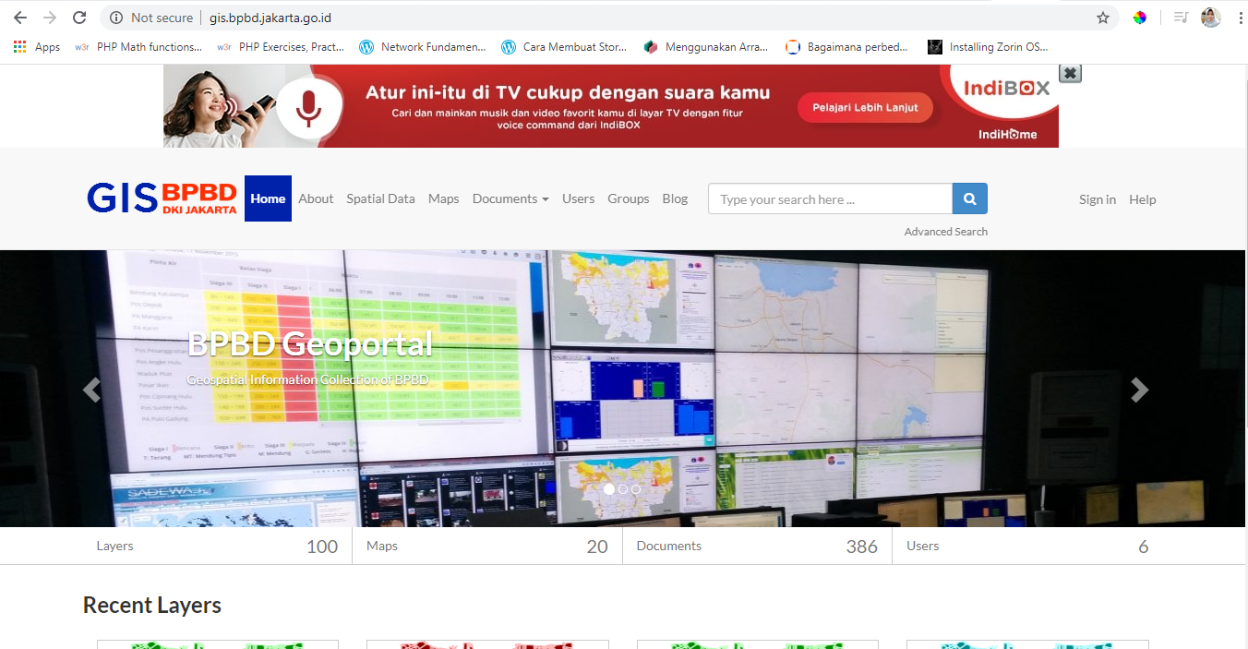

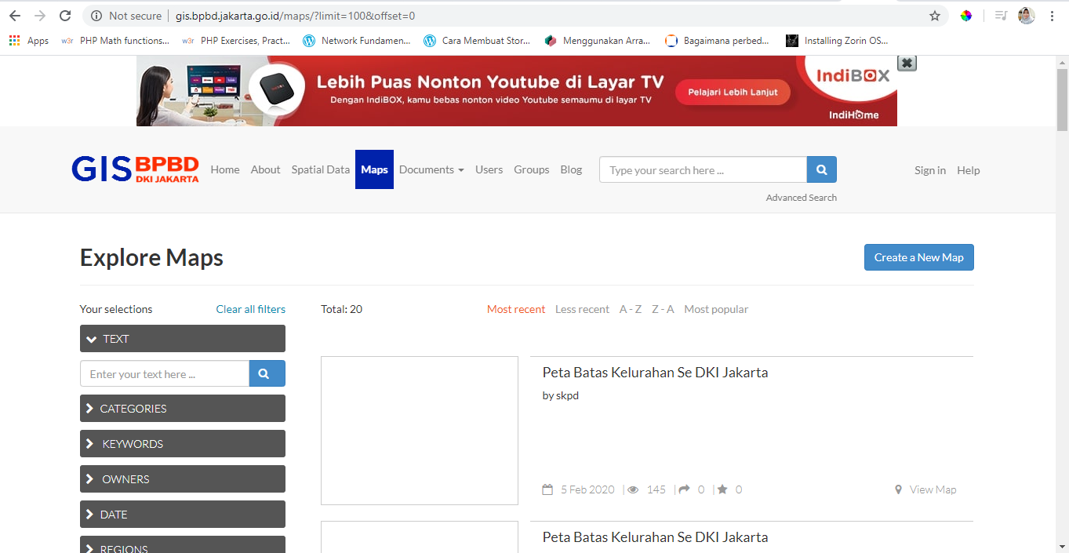

|  |  |  |  |  |  |  |  |
| --- | --- | --- | --- | --- | --- | --- | --- |
| **No** | **Nama Website** | **URL** | **Deskripsi** | **Basemap server** | **Layer Utama** | **Kelebihan** | **Kekurangan** |
| 8 | Badan Informasi Geospasial(BIG) RI | <https://big.go.id/> | Merupakan Lembaga yang secara khusus dibuat untuk melakukan survei dan pemetaan nasional dan dibentuk sebagai organisasi baru yang disebut BAKOSURTANAL (Badan Koordinasi Survei dan Pemetaan Nasional) pada tahun 1969.  Namun pada pada saat ini Badan Informasi Geospasial (BIG) lahir untuk menggantikan Badan Koordinasi Survei dan Pemetaan Nasional (BAKOSURTANAL) sebagai penuaian amanat pasal 22 Undang-Undang Nomor 4 Tahun 2011 tentang Informasi Geospasial (IG). UU ini disetujui Dewan Perwakilan Rakyat Republik Indonesia pada tanggal 15 April 2011 dan disahkan oleh Presiden Republik Indonesia, Susilo Bambang Yudhoyono, pada tanggal 21 April 2011. Lahirnya BIG ditandai dengan ditandatanganinya Peraturan Presiden Nomor 94 tahun 2011 mengenai Badan Informasi Geospasial pada tanggal 27 Desember 2011. | 5 | 4 | * Fitur yang disediakan lengkap dan mudah dipahami * Informasi yang disampaikan mudah dimengerti * Responsif | * Fitur peta dipisah pada alamat yang berbeda   <https://petakita.big.go.id/> |

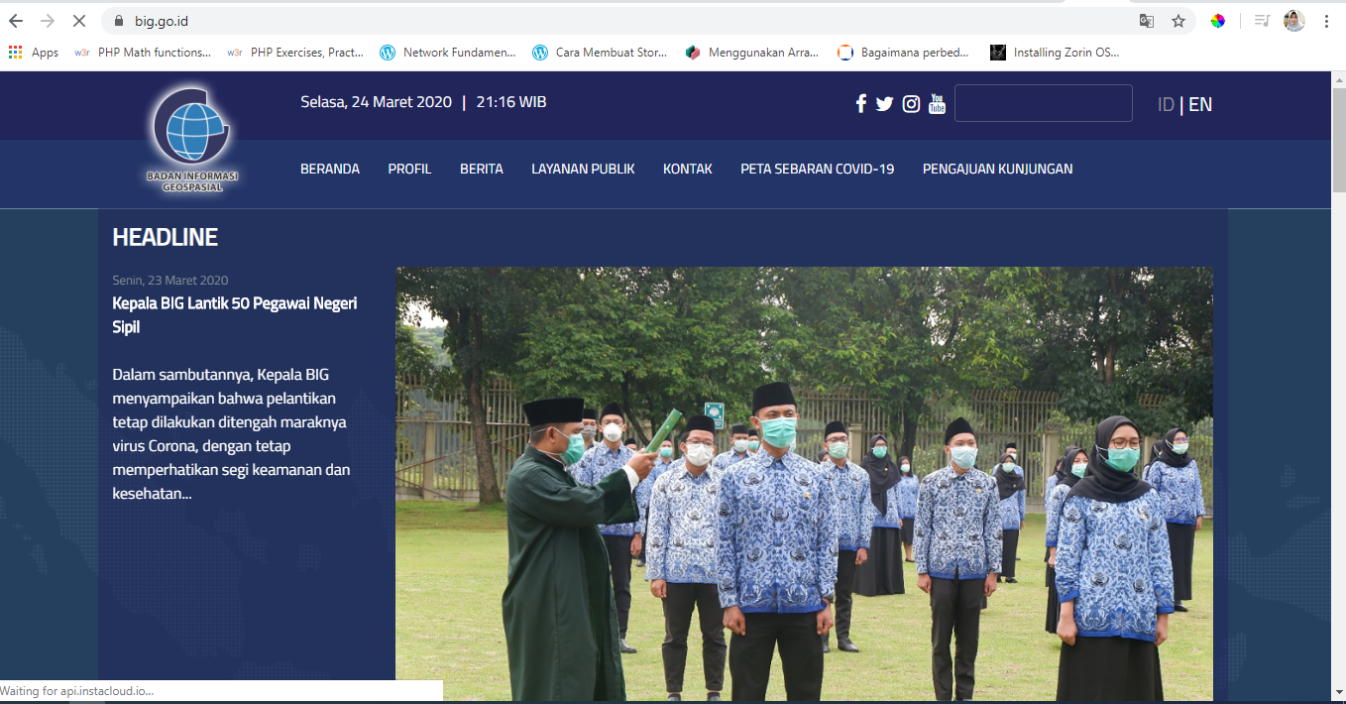

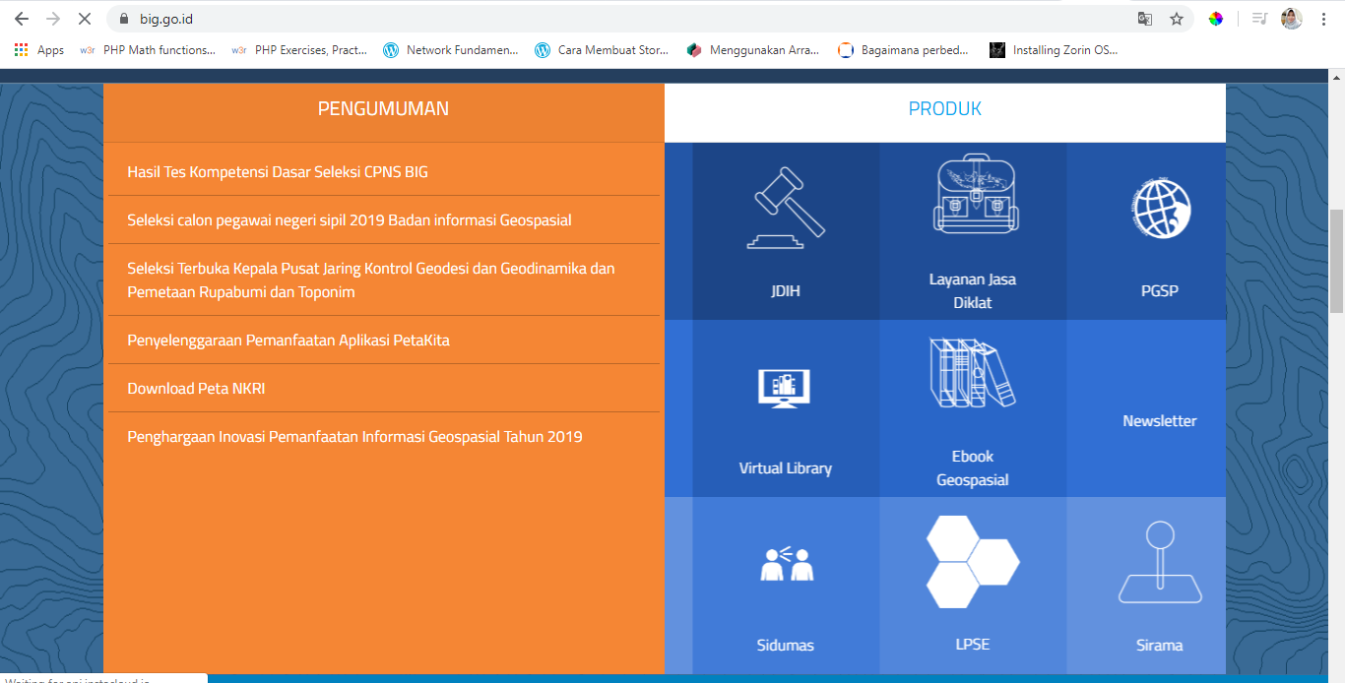

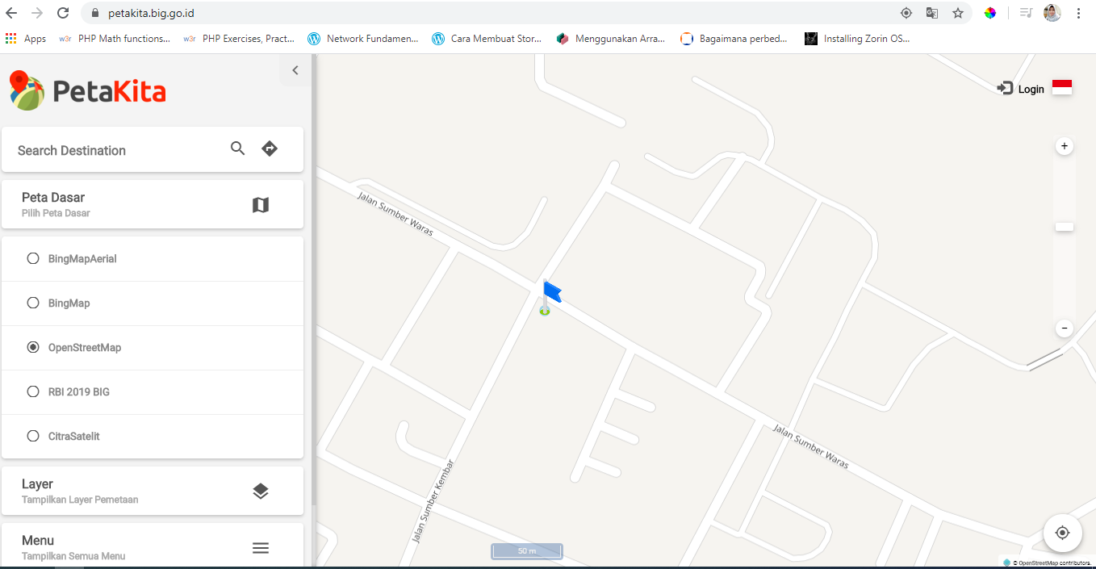

|  |  |  |  |  |  |  |  |
| --- | --- | --- | --- | --- | --- | --- | --- |
| **No** | **Nama Website** | **URL** | **Deskripsi** | **Basemap server** | **Layer Utama** | **Kelebihan** | **Kekurangan** |
| 9 | Coronavirus Covid-19 Global Cases | [https://101kfe.id/coronavirus-covid-19-global-cases-by-johns-hopkins-csse/#](https://101kfe.id/coronavirus-covid-19-global-cases-by-johns-hopkins-csse/) | Merupakan webgis yang menyediakan dan menampilkan informasi terkini mengenai perkembangan kasus nasional terkait wabah virus Covid-19 | 12 | 4 | * Map Digital Cek Virus Corona dari John hopkins secara realtime (update setiap waktu dalam 24 Jam). | * Banyak iklan * Tampilan website bertumpuk sehingga sedikit membingungkan. |

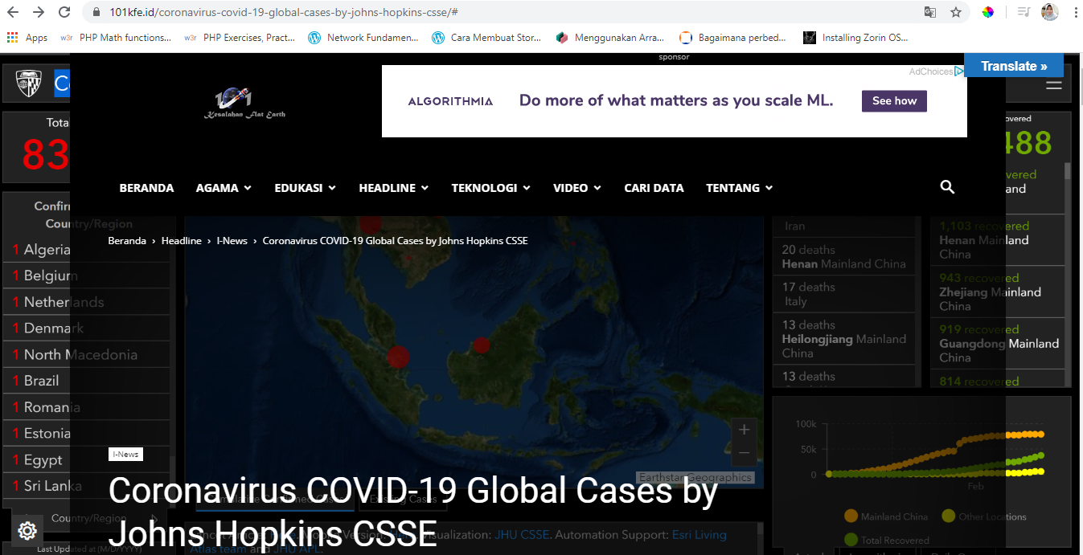

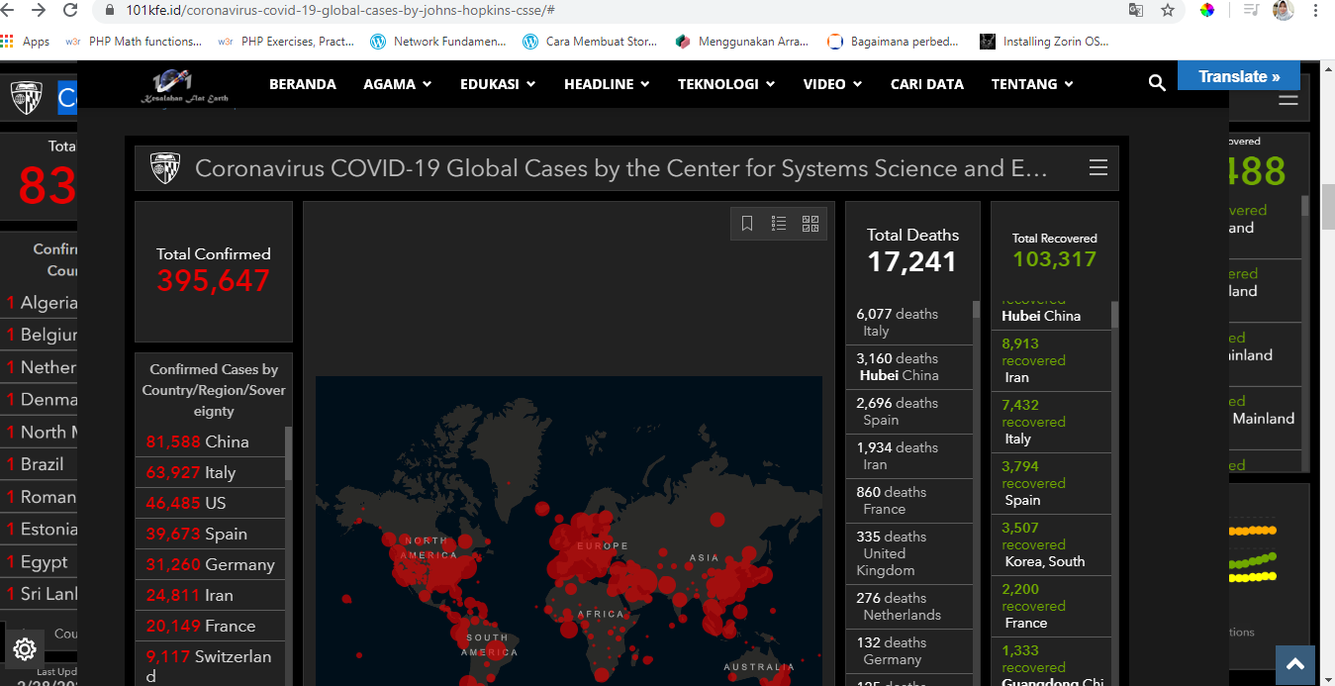

|  |  |  |  |  |  |  |  |
| --- | --- | --- | --- | --- | --- | --- | --- |
| **No** | **Nama Website** | **URL** | **Deskripsi** | **Basemap server** | **Layer Utama** | **Kelebihan** | **Kekurangan** |
| 10 | **EURAC research WebGIS** | <http://webgis.eurac.edu/> | Pada WebGIS ini membahas tantangan terbesar yang kita hadapi di masa depan: orang membutuhkan kesehatan, energi, sistem politik dan sosial yang berfungsi baik dan lingkungan yang utuh. Ini adalah pertanyaan yang kompleks, dan mereka mencari jawaban dalam interaksi antara berbagai disiplin ilmu. Dalam melakukan hal itu, pekerjaan penelitian mereka mencakup tiga tema utama: daerah yang cocok untuk hidup, keanekaragaman sebagai fitur yang meningkatkan kehidupan, masyarakat yang sehat. | 6 | 2 | * Fitur yang disediakan lengkap * Informasi yang disediakan jelas dan mudah dipahami | * Tidak *responsive* |

